ТЪРГОВИЯ СЪС СТОКИ НА БЪЛГАРИЯ С ТРЕТИ СТРАНИ

ПРЕЗ ПЕРИОДА ЯНУАРИ - АПРИЛ 2023 ГОДИНА

(ПРЕДВАРИТЕЛНИ ДАННИ)

През периода януари - април 2023 г. износът на стоки от България за трети страни се увеличава с 13.3% в сравнение със същия период на 2022 г. и е на стойност 10 851.6 млн. лева (табл. 1 и 2 от приложението). Основни търговски партньори на България са Турция, Обединеното кралство, Китай, Съединените американски щати, Украйна, Сърбия и Република Северна Македония, които формират 55.8% от износа за трети страни (табл. 3 от приложението).
През април 2023 г. износът на стоки от България за трети страни нараства с 3.6% спрямо същия месец на предходната година и е в размер на 2 537.2 млн. лева.

Фиг. 1. Номинално изменение в стойностния обем на износа на стоки от
България за трети страни през периода 2022 - 2023 година
(Спрямо същия месец на предходната година)

%
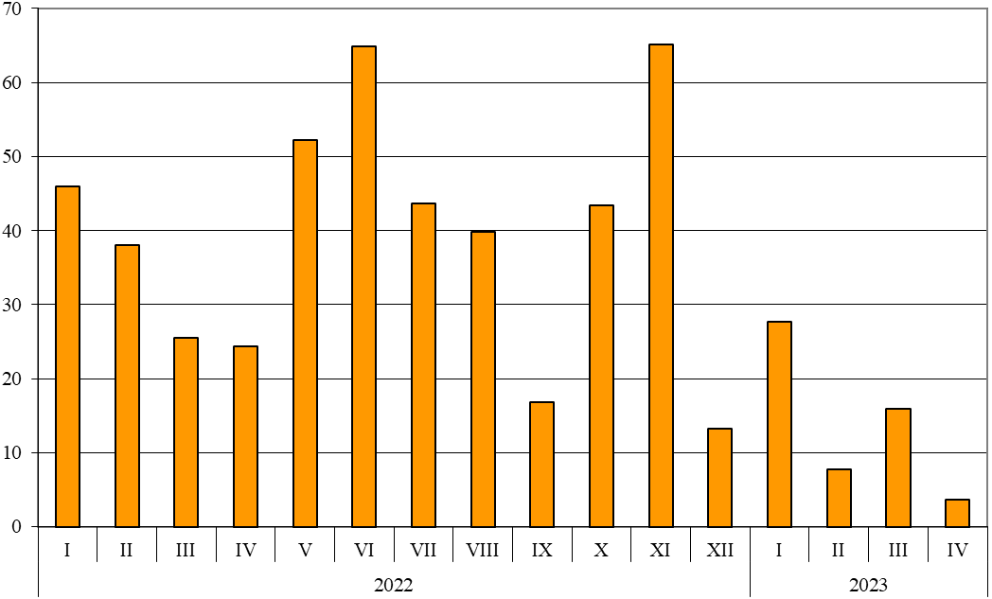

През периода януари - април 2023 г. при износа на стоки от България за трети страни, разпределен според Стандартната външнотърговска класификация, най-голям ръст в сравнение със същия период на 2022 г. е отбелязан в секторите „Машини, оборудване и превозни средства“ (78.6%) и „Храни и живи животни“ (38.9%) (табл. 4 от приложението). Най-голям спад се наблюдава в сектор „Минерални горива, масла и подобни продукти“ (12.4%).

Вносът на стоки в България от трети страни през периода януари - април 2023 г. намалява със 7.9% в сравнение със същия период на 2022 г. и е на стойност 13 230.3 млн. лева (по цени CIF) (табл. 1 и 2 от приложението). Най-голям е стойностният обем на стоките, внесени от Турция, Руската федерация, Китай и Сърбия (табл. 3 от приложението).
През април 2023 г. вносът на стоки в България от трети страни намалява с 27.1% спрямо същия месец на предходната година и е в размер на 2 824.5 млн. лeвa.

Фиг. 2. Номинално изменение в стойностния обем на вноса на стоки в
България от трети страни през периода 2022 - 2023 година
(Спрямо същия месец на предходната година)

%
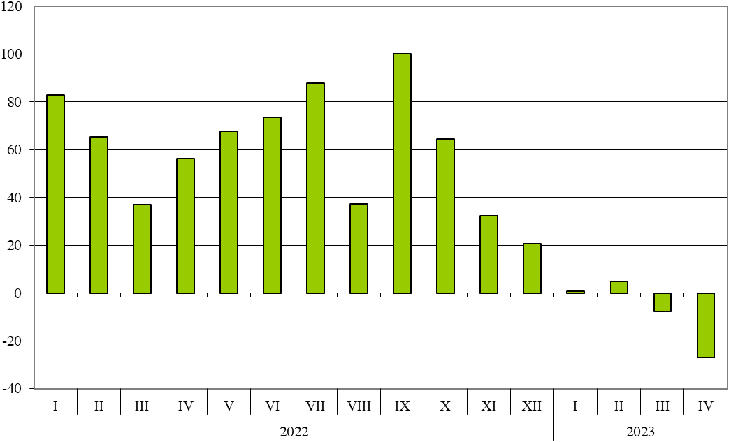

При вноса на стоки от трети страни, разпределен според Стандартната външнотърговска класификация, през периода януари - април 2023 г. най-голямо увеличение спрямо периода януари - април 2022 г. е отчетено в секторите „Безалкохолни и алкохолни напитки и тютюн“ (44.0%) и „Храни и живи животни“ (27.0%) (табл. 4 от приложението). Най-голям спад се наблюдава в сектор „Минерални горива, масла и подобни продукти“ (30.1%).
Външнотърговското салдо (износ FOB - внос CIF) на България с трети страни през периода януари - април 2023 г. е отрицателно и е в размер на 2 378.7 млн. лева (табл. 1 от приложението).
През април 2023 г. външнотърговското салдо (износ FOB - внос CIF) с трети страни също е отрицателно и е на стойност 287.3 млн. лева.

Търговия със стоки на България с трети страни и ЕС - общо

През периода януари - април 2023 г. от България общо са изнесени стоки на стойност 29 811.1 млн. лв., което е с 3.6% повече в сравнение със същия период на 2022 година (табл. 1 и 2 от приложението).
През април 2023 г. общият износ на стоки възлиза на 6 823.4 млн. лв. и намалява с 11.2% спрямо същия месец на предходната година.

Фиг. 3. Номинално изменение в стойностния обем на
износа на стоки от България през периода 2022 - 2023 година
(Спрямо същия месец на предходната година)

%
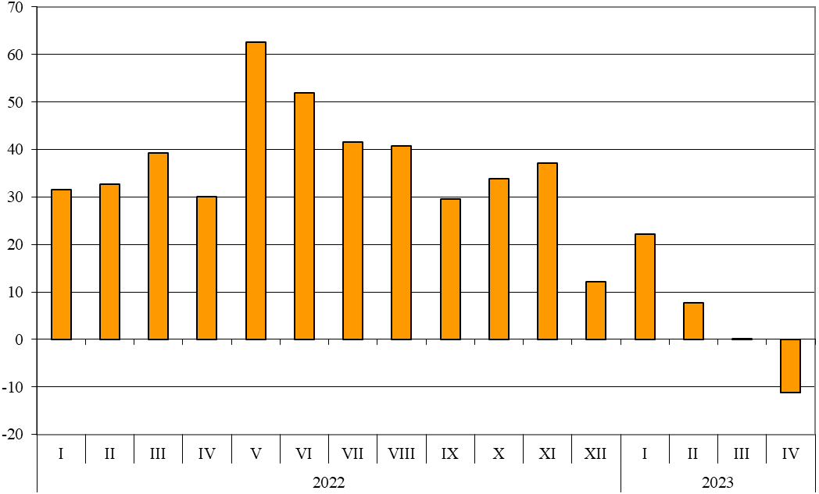

През периода януари - април 2023 г. общо в страната са внесени стоки на стойност
32 790.5 млн. лв. (по цени CIF), или с 0.05% повече спрямо периода януари - април 2022 година (табл. 1 и 2 от приложението).
През април 2023 г. общият внос на стоки намалява с 12.1% спрямо същия месец на предходната година и възлиза на 7 424.8 млн. лева.

Фиг. 4. Номинално изменение в стойностния обем на
вноса на стоки в България през периода 2022 - 2023 година
(Спрямо същия месец на предходната година)

%
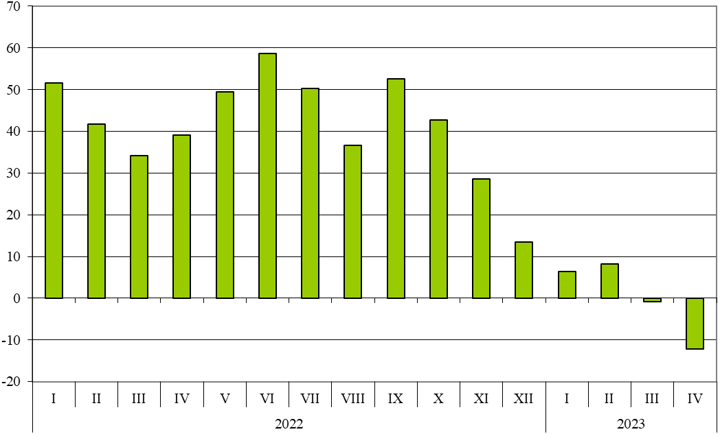

Общото външнотърговско салдо (износ FOB - внос CIF) е отрицателно през периода януари - април 2023 г. и е на стойност 2 979.4 млн. лева (табл. 1 от приложението).
През април 2023 г. общото външнотърговско салдо (износ FOB - внос CIF) също е отрицателно и е на стойност 601.4 млн. лева.

Приложение
 |  |  |  |  |  |  | Таблица 1
Износ, внос и търговско салдо на България през периода
януари - април 2022¹ и 2023¹ г. по месеци
 |  |  |  |  |  |  |  | (Млн. левове)
Месеци/Периоди | Износ - FOB |  |  | Внос - CIF² |  |  | Търговско салдо - FOB/CIF
Месеци/Периоди | общо | ЕС | трети страни | общо | ЕС | трети страни | общо | ЕС | трети страни
I.2022 | 6259.9 | 4141.7 | 2118.2 | 7653.2 | 4142.7 | 3510.5 | -1393.3 | -1.0 | -1392.3
II.2022 | 6710.6 | 4310.0 | 2400.6 | 7698.2 | 4394.9 | 3303.3 | -987.6 | -84.9 | -902.7
III.2022 | 8113.4 | 5506.0 | 2607.4 | 8971.4 | 5287.7 | 3683.7 | -858.0 | 218.3 | -1076.3
I - III.2022 | 21083.9 | 13957.7 | 7126.2 | 24322.8 | 13825.3 | 10497.5 | -3238.9 | 132.4 | -3371.3
IV.2022 | 7682.2 | 5234.1 | 2448.1 | 8451.6 | 4577.9 | 3873.7 | -769.4 | 656.2 | -1425.6
I - IV.2022 | 28766.1 | 19191.8 | 9574.3 | 32774.4 | 18403.2 | 14371.2 | -4008.3 | 788.6 | -4796.9
I.2023 | 7643.5 | 4939.1 | 2704.4 | 8141.2 | 4599.8 | 3541.4 | -497.7 | 339.3 | -837.0
II.2023 | 7230.3 | 4643.3 | 2587.0 | 8331.2 | 4871.7 | 3459.5 | -1100.9 | -228.4 | -872.5
III.2023 | 8113.9 | 5090.9 | 3023.0 | 8893.3 | 5488.4 | 3404.9 | -779.4 | -397.5 | -381.9
I - III.2023 | 22987.7 | 14673.3 | 8314.4 | 25365.7 | 14959.9 | 10405.8 | -2378.0 | -286.6 | -2091.4
IV.2023 | 6823.4 | 4286.2 | 2537.2 | 7424.8 | 4600.3 | 2824.5 | -601.4 | -314.1 | -287.3
I - IV.2023 | 29811.1 | 18959.5 | 10851.6 | 32790.5 | 19560.2 | 13230.3 | -2979.4 | -600.7 | -2378.7
¹ Предварителни данни към 12.06.2023 година.
² Вносът по цени FOB се изчислява от БНБ
(http://bnb.bg/Statistics/StExternalSector/StForeignTrade/StFTImports/index.htm?toLang=_BG)

 |  |  |  | Таблица 2
Изменение в стойностния обем на износа и вноса на България през периода януари - април 2023¹ г. спрямо същия период на предходната година
 |  |  |  |  | (Проценти)
Месеци/Периоди | Износ - FOB |  |  | Внос - CIF
Месеци/Периоди | общо | ЕС | трети страни | общо | ЕС | трети страни
I | 22.1 | 19.3 | 27.7 | 6.4 | 11.0 | 0.9
II | 7.7 | 7.7 | 7.8 | 8.2 | 10.8 | 4.7
III | 0.0 | -7.5 | 15.9 | -0.9 | 3.8 | -7.6
I - III | 9.0 | 5.1 | 16.7 | 4.3 | 8.2 | -0.9
IV | -11.2 | -18.1 | 3.6 | -12.1 | 0.5 | -27.1
I - IV | 3.6 | -1.2 | 13.3 | 0.0 | 6.3 | -7.9
¹ Предварителни данни към 12.06.2023 година.

 |  |  |  |  |  |  |  |  |  |  |  |  | Таблица 3
Износ, внос и търговско салдо на България с основни партньори¹ от трети страни през периода януари - април 2022² и 2023² година
Страни | Износ - FOB |  |  |  |  |  | Внос - CIF |  |  |  |  |  | Търговско салдо - FOB/CIF
Страни | 2022 |  | 2023 |  | изменение спрямо същия период на предходната година - % |  | 2022 |  | 2023 |  | изменение спрямо същия период на предходната година - % |  | 2022 |  | 2023
Страни | млн. левове |  |  |  |  |  | млн. левове |  |  |  |  |  | млн. левове
Трети страни - общо | 9574.3 |  | 10851.6 |  | 13.3 |  | 14371.2 |  | 13230.3 |  | -7.9 |  | -4796.9 |  | -2378.7
в това число:
Албания | 81.3 |  | 87.0 |  | 7.0 |  | 31.4 |  | 33.6 |  | 7.0 |  | 49.9 |  | 53.4
Босна и Херцеговина | 70.8 |  | 59.0 |  | -16.7 |  | 17.4 |  | 27.5 |  | 58.0 |  | 53.4 |  | 31.5
Бразилия | 141.1 |  | 21.7 |  | -84.6 |  | 84.7 |  | 261.5 |  | 208.7 |  | 56.4 |  | -239.8
Виетнам | 29.4 |  | 23.7 |  | -19.4 |  | 95.2 |  | 78.1 |  | -18.0 |  | -65.8 |  | -54.4
Гибралтар | 311.4 |  | 201.2 |  | -35.4 |  | 0.0 |  | 0.0 |  | x |  | 311.4 |  | 201.2
Грузия | 202.0 |  | 116.5 |  | -42.3 |  | 300.8 |  | 275.3 |  | -8.5 |  | -98.8 |  | -158.8
Египет | 333.3 |  | 353.9 |  | 6.2 |  | 125.4 |  | 162.0 |  | 29.2 |  | 207.9 |  | 191.9
Израел | 197.6 |  | 173.3 |  | -12.3 |  | 35.6 |  | 111.7 |  | 213.8 |  | 162.0 |  | 61.6
Индия | 150.9 |  | 156.6 |  | 3.8 |  | 193.6 |  | 181.7 |  | -6.1 |  | -42.7 |  | -25.1
Индонезия | 16.2 |  | 30.4 |  | 87.7 |  | 108.9 |  | 194.0 |  | 78.1 |  | -92.7 |  | -163.6
Иран, ислямска република | 103.1 |  | 64.3 |  | -37.6 |  | 52.9 |  | 36.0 |  | -31.9 |  | 50.2 |  | 28.3
Казахстан | 17.3 |  | 58.8 |  | 239.9 |  | 2.1 |  | 6.6 |  | 214.3 |  | 15.2 |  | 52.2
Канада | 64.2 |  | 57.9 |  | -9.8 |  | 101.1 |  | 33.3 |  | -67.1 |  | -36.9 |  | 24.6
Китай | 478.5 |  | 707.1 |  | 47.8 |  | 1870.7 |  | 1663.6 |  | -11.1 |  | -1392.2 |  | -956.5
Либия | 49.6 |  | 79.3 |  | 59.9 |  | 13.4 |  | 0.6 |  | -95.5 |  | 36.2 |  | 78.7
Мароко | 71.9 |  | 76.0 |  | 5.7 |  | 17.5 |  | 32.8 |  | 87.4 |  | 54.4 |  | 43.2
Намибия | 0.4 |  | 0.2 |  | -50.0 |  | 0.0 |  | 4.1 |  | x |  | 0.4 |  | -3.9
Норвегия | 36.6 |  | 38.1 |  | 4.1 |  | 22.0 |  | 18.7 |  | -15.0 |  | 14.6 |  | 19.4
Обединени арабски емирства | 82.3 |  | 170.3 |  | 106.9 |  | 24.9 |  | 29.4 |  | 18.1 |  | 57.4 |  | 140.9
Обединено кралство³ | 508.5 |  | 989.8 |  | 94.7 |  | 222.4 |  | 564.9 |  | 154.0 |  | 286.1 |  | 424.9
Перу | 9.7 |  | 13.6 |  | 40.2 |  | 163.7 |  | 207.3 |  | 26.6 |  | -154.0 |  | -193.7
Република Корея | 76.7 |  | 58.5 |  | -23.7 |  | 112.4 |  | 126.5 |  | 12.5 |  | -35.7 |  | -68.0
Република Северна Македония | 526.6 |  | 532.9 |  | 1.2 |  | 270.8 |  | 305.8 |  | 12.9 |  | 255.8 |  | 227.1
Република Южна Африка | 190.9 |  | 80.1 |  | -58.0 |  | 29.4 |  | 90.6 |  | 208.2 |  | 161.5 |  | -10.5
Руска федерация | 249.1 |  | 315.1 |  | 26.5 |  | 3971.9 |  | 1882.2 |  | -52.6 |  | -3722.8 |  | -1567.1
Сингапур | 15.4 |  | 18.0 |  | 16.9 |  | 40.1 |  | 26.6 |  | -33.7 |  | -24.7 |  | -8.6
Сирийска арабска република | 3.5 |  | 2.7 |  | -22.9 |  | 3.8 |  | 0.4 |  | -89.5 |  | -0.3 |  | 2.3
Съединени американски щати | 666.6 |  | 706.4 |  | 6.0 |  | 304.3 |  | 512.3 |  | 68.4 |  | 362.3 |  | 194.1
Сърбия | 735.8 |  | 618.0 |  | -16.0 |  | 555.2 |  | 739.2 |  | 33.1 |  | 180.6 |  | -121.2
Тайван | 26.9 |  | 72.7 |  | 170.3 |  | 147.8 |  | 116.4 |  | -21.2 |  | -120.9 |  | -43.7
Тунис | 188.1 |  | 91.4 |  | -51.4 |  | 48.8 |  | 17.1 |  | -65.0 |  | 139.3 |  | 74.3
Турция | 1782.6 |  | 1833.8 |  | 2.9 |  | 2753.5 |  | 2806.0 |  | 1.9 |  | -970.9 |  | -972.2
Украйна | 223.2 |  | 670.5 |  | 200.4 |  | 645.3 |  | 587.0 |  | -9.0 |  | -422.1 |  | 83.5
Чили | 12.2 |  | 8.4 |  | -31.1 |  | 169.5 |  | 114.9 |  | -32.2 |  | -157.3 |  | -106.5
Швейцария | 175.3 |  | 339.1 |  | 93.4 |  | 192.2 |  | 296.0 |  | 54.0 |  | -16.9 |  | 43.1
Япония | 47.4 |  | 40.7 |  | -14.1 |  | 137.3 |  | 145.9 |  | 6.3 |  | -89.9 |  | -105.2
¹ Страна партньор е тази, от/за която стоките са получени/изпратени.
² Предварителни данни към 12.06.2023 година.
³ Обединеното кралство включва: Северна Ирландия, Великобритания, Англо-нормандски острови и остров Ман.
"x" - поради естеството на данните не може да има случай
(неприложимо).
"0" - величина, по-малка от половината на употребената единица мярка.
 |  |  |  |  |  |  |  |  |  |  |  |  |  | Таблица 4
Износ, внос и търговско салдо на България с трети страни по сектори на Стандартната външнотърговска класификация (SITC, рев. 4) през периода януари - април 2022¹ и 2023¹ година
Сектори на SITC |  | Износ - FOB |  |  |  |  |  | Внос - CIF |  |  |  |  |  | Търговско салдо - FOB/CIF
 |  | 2022 |  | 2023 |  | изменение спрямо същия период на предходната година - % |  | 2022 |  | 2023 |  | изменение спрямо същия период на предходната година - % |  | 2022 |  | 2023
 |  | млн. левове |  |  |  |  |  | млн. левове |  |  |  |  |  | млн. левове
Трети страни - общо |  | 9574.3 |  | 10851.6 |  | 13.3 |  | 14371.2 |  | 13230.3 |  | -7.9 |  | -4796.9 |  | -2378.7
Храни и живи животни |  | 1218.8 |  | 1692.6 |  | 38.9 |  | 547.3 |  | 694.8 |  | 27.0 |  | 671.5 |  | 997.8
Безалкохолни и алкохолни напитки и тютюн |  | 70.5 |  | 92.5 |  | 31.2 |  | 84.1 |  | 121.1 |  | 44.0 |  | -13.6 |  | -28.6
Необработени (сурови) материали, негодни за консумация (изкл. горивата) |  | 742.2 |  | 660.4 |  | -11.0 |  | 2070.4 |  | 2045.6 |  | -1.2 |  | -1328.2 |  | -1385.2
Минерални горива, масла и подобни продукти |  | 1799.9 |  | 1576.1 |  | -12.4 |  | 3997.0 |  | 2792.6 |  | -30.1 |  | -2197.1 |  | -1216.5
Мазнини, масла и восъци от животински и растителен произход |  | 273.0 |  | 272.7 |  | -0.1 |  | 145.6 |  | 147.5 |  | 1.3 |  | 127.4 |  | 125.2
Химични вещества и продукти |  | 1320.1 |  | 1174.5 |  | -11.0 |  | 1360.1 |  | 1104.8 |  | -18.8 |  | -40.0 |  | 69.7
Артикули, класифицирани главно според вида на материала |  | 1629.1 |  | 1481.0 |  | -9.1 |  | 2857.9 |  | 2361.3 |  | -17.4 |  | -1228.8 |  | -880.3
Машини, оборудване и превозни средства |  | 1511.4 |  | 2700.1 |  | 78.6 |  | 2455.0 |  | 3107.1 |  | 26.6 |  | -943.6 |  | -407.0
Разнообразни готови продукти, н.д. |  | 999.3 |  | 1013.7 |  | 1.4 |  | 850.1 |  | 850.7 |  | 0.1 |  | 149.2 |  | 163.0
Стоки и сделки, н.д. |  | 10.0 |  | 188.0 |  | 1780.0 |  | 3.7 |  | 4.8 |  | 29.7 |  | 6.3 |  | 183.2
¹ Предварителни данни към 12.06.2023 година.

Изменение в стойностния обем по текущи цени.
Вносът по цени FOB се изчислява от БНБ (http://bnb.bg/Statistics/StExternalSector/StForeignTrade/StFTImports/index.htm?toLang=_BG).
Изменение в стойностния обем по текущи цени.
Изменение в стойностния обем по текущи цени.
Изменение в стойностния обем по текущи цени.

